云+门禁控制器
混合版
2018-08-01

在线工作原理
在门禁控制器上刷卡（密码、身份证、二维码、指纹、指静脉、人脸、RFID）后，实时传输到云端服务器，服务器处理接收到的数据，向控制器做出应答，控制器根据应答做出对应的反应，比如开门。同时可以语音播报和LCD屏幕显示。
要求设备和服务器之间保持网络通信，可选TCP、Http协议。
脱机工作原理
在门禁控制器上刷卡，控制器直接判断是否属于注册信息（卡、密码、身份证、二维码），由控制器直接判断是否开门。可选TCP、Http协议。

4种验证模式
在线验证优先：刷卡后，如果是在线的情况下，则发给服务器验证，不保存记录；如果不在线，则控制器比对自身的数据验证，且保存记录。
脱机验证优先：刷卡后，先判断控制器是否存在该卡，如果存在就继续判断权限，且保存记录；如果不存在该卡，则发给服务器验证。
仅在线验证： 刷卡后，发给服务器验证，不保存记录。
仅脱机验证： 刷卡后，只判断自身是否有存在该卡，不发给服务器；但保存刷卡记录。

高级功能
支持控制器端直接发起拉指令数据，使通讯过程更简单。
控制器通过心跳向服务器拉取需要执行的指令，这样服务器只需要准备好指令数据，不需要自己主动发送指令到控制器，而减少通讯开发和运行的复杂程度。本功能支持Http和TCP协议。

硬件平台：云+控制器。

特性
- 支持2个WG读卡器接口，支持WG2、WG34等协议，通过web可配置。
- 2组485接口，2组按钮开关量输入，2组报警输入，2个继电器控制输出，1个继电器报警。
- 可外接2组温湿度传感器，采集温度和湿度，设置报警范围产生报警。
- 支持12组modbus协议的传感器，自定义采集数据。
- 直接支持2个232输入，如二维码、身份证采集仪、静脉指纹仪、指纹模块、RFID读头。
- Web界面配置连接人脸抓拍摄像机，实现人脸云端验证。
- 支持485通讯传输，可以实现自有485设备通讯控制。
- 支持二代身份证采集仪，可以采集身份证信息，包括照片。
- 485支持语音模块，实时现场播报合成语音，如“欢迎光临，李经理！”，由服务器软件控制。
- 485支持485类型的读头，包括带显示屏的485读头。
- 支持LCD屏幕显示，实现现场屏幕显示。
- 支持TCP/IP、Http协议。
- Http协议支持域名和IP地址服务器，支持自定义URL路径，适合云端应用开发。
- Http 支持Post和Get 方式提交数据，2种方式任选，同时支持长连接方式。
- 支持AES128加密，自定义秘钥，数据更安全。
- 支持控制器端直接发起拉指令数据，使通讯过程更简单。
- 提供SDK开发包，以及Demo代码。
- 人脸识别提供百度、腾讯等第3方人脸算法的demo。

参数
电源 | 12VDC
接口 | 1个RJ45 2个232端口 DB9针 2个485接口*
输入 | 2个按钮 2个门磁 1个报警 1个火警
门禁请求 | 2个刷卡密码、2个（静脉、指纹、二维码、身份证），1个RFID、1个人脸
输出 | 2个锁控制 1个报警
读头 | 2个WG接口
485 | Poris 485读头 LCD485读头 LCD显示屏 语音输出
扩展口 | 4组输入
其他接口 | 2组温湿度1线接口，2个温度和2个湿度检测
电源输出 | 1个USB供电口（5VDC），1组5V直流电源
支持协议 | HTTP TCP
PCB尺寸 | 100.5mm*210mm
卡容量 | 60000
刷卡记录 | 19000
报警记录 | 8800
*485接口默认为1个，可选配2个
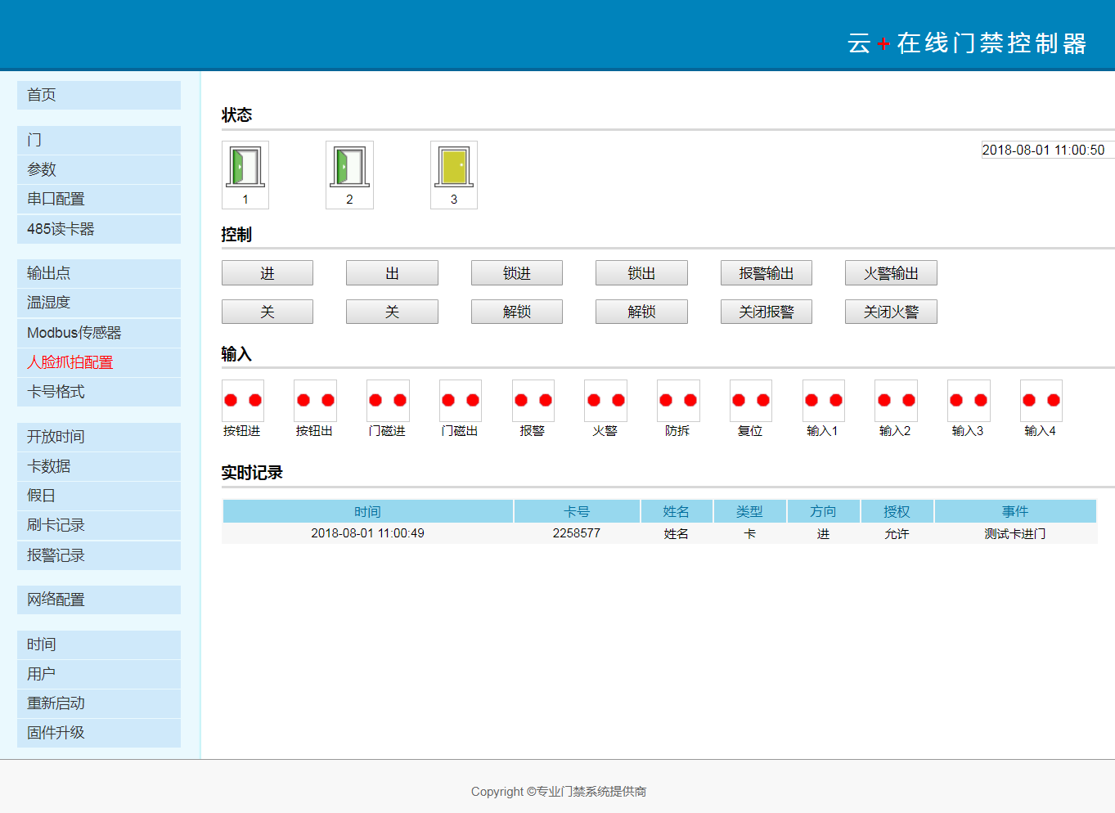

云门禁控制器应用场景
【场景1】
无人值守的自助设施的门禁管理，如24小时的ATM机、无人超市。

【场景2】
分布地域大的工厂和场地，不方便局域网布线的地方，如果方圆几公里的化工厂的各个大门、基站、气象站、环境监测站、电力变压站、连锁店、校园、主题公园等。

【场景3】
临时性的公共场所，如几天的展览馆入口。

【场景4】
无人值守的公益性区域，如公园、展览馆等。

【场景5】
售票分散的收费场所，如主题公园、游乐场所。如“世界之窗”。

【场景6】
有众多公司单位工厂的公共入口，可以开发具有多企业登录的管理系统。

【场景7】
小区入口，可以专门设置访客自助门禁点，可以用手机扫描门口二维码，向业主（管理中心）申请进入密码许可。

【场景8】
所有以上场景，都可以通过发送二维码信息给客人，客户收到二维码后作为进入的凭证。

【场景9】
所有以上场景，都可以自行开发服务器系统，实现各种使用身份证和二维码信息的票务系统，根据收到的身份证和二维码进行鉴别，鉴别中采用各种业务逻辑进行运算，从而实现各种业务需求。

【场景10】
所有需要门禁控制的项目，如极客、快速实现的项目等。

【场景10】
所有需要传统门禁功能项目开发。

云+门禁控制器部署方案
【方案1—局域网】
云门禁控制器—局域网交换机—私有云(服务软件)
【方案2—因特网】
云门禁控制器—局域网交换机—路由器——因特网—云服务
【方案3—路由器】
云门禁控制器—路由器——因特网—云服务
【方案4—4G】
云门禁控制器—4G路由器(SM卡)—4G网络——因特网—云服务
【方案5—手机】
云门禁控制器—AP路由器—WiFi—手机热点——因特网—云服务
网络配置界面
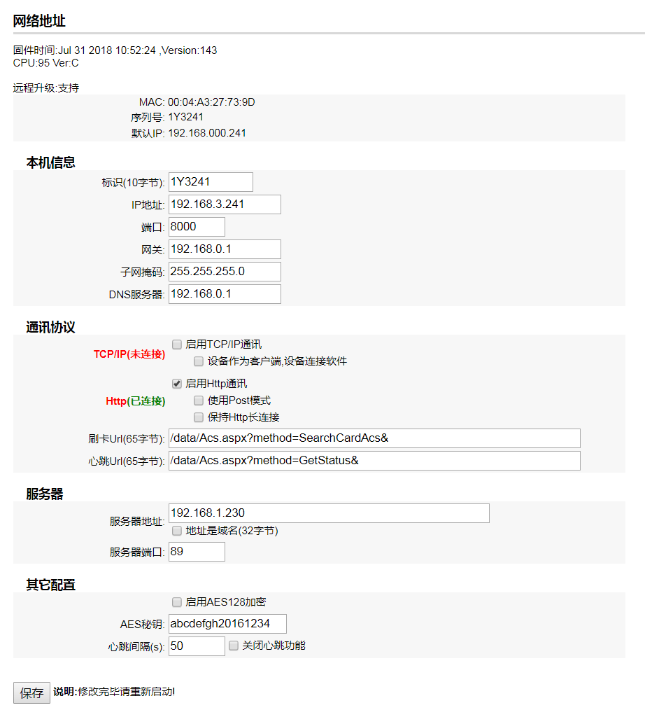
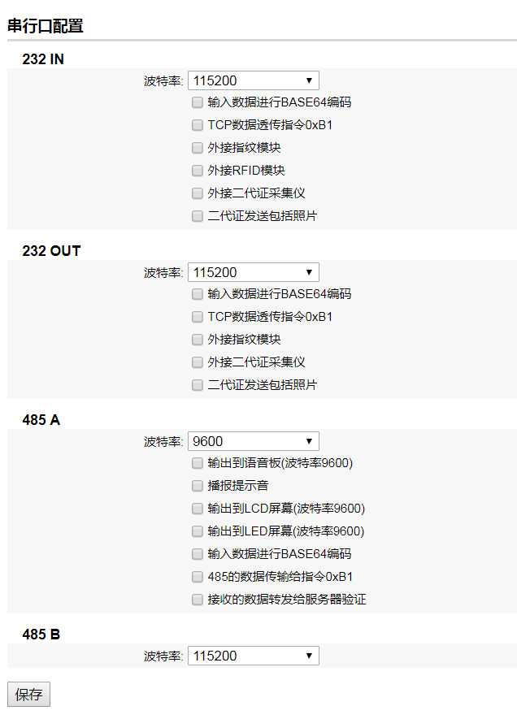

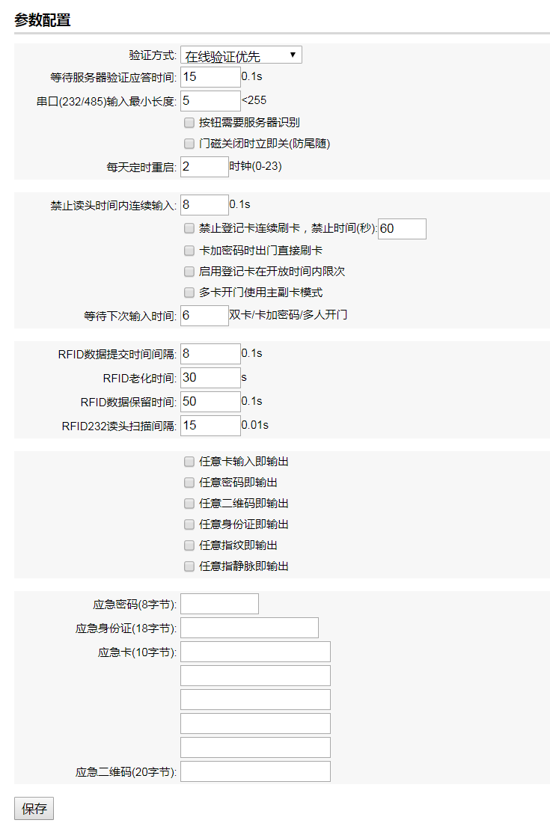
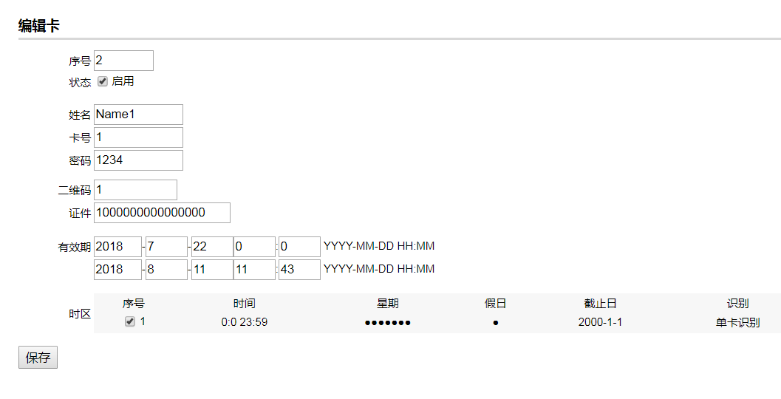
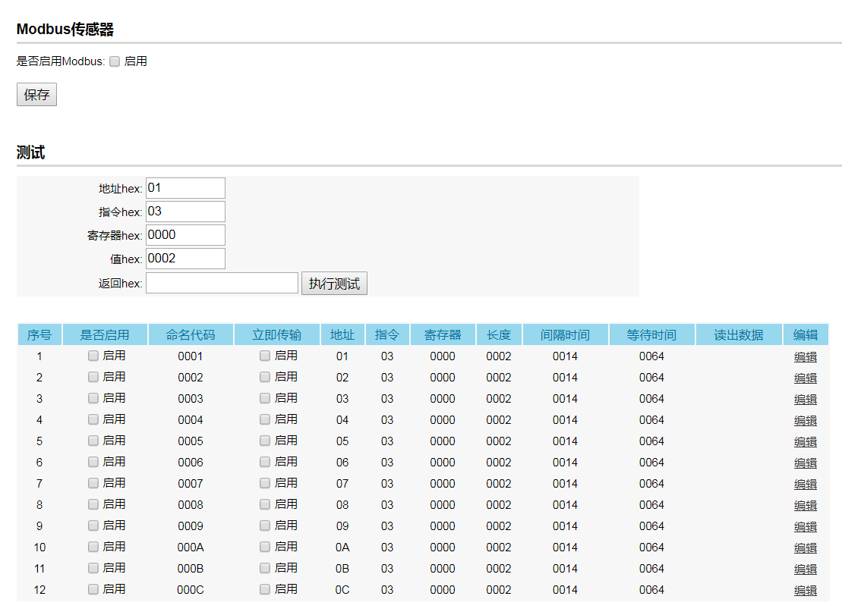
文件结束！

